**近世代数(2020春)**

**课程报告**

**班级: 1837101**

**学号: 1183710124**

**姓名: 陈佳琦**

|  |  |  |  |  |  |  |
| --- | --- | --- | --- | --- | --- | --- |
| 题号 | 一 | 二 | 三 | 四 | 五 | 总分 |
| 得分 |  |  |  |  |  |  |

1. **阐述一下半群和群的关系，并举例说明如何由半群和群来构造一个有限环。（20分）**
2. 每个元素都有逆元的幺半群称为群，即群=幺半群+每个元素都可逆。半群的本质就是一个集合对上面的2元运算满足结合律(说白了就是封闭+结合)；而群不仅有结合律,还要求含幺+每个元有逆,定义的条件要强得多了。任何群都是半群,但任何半群都可以(同构的角度上来说是唯一的)“嵌入”到一个对应的群里面。
3. 有限环：设R是非空有限集合，R上两个代数运算，一个称加法“+”，一个称乘法“。”，满足下面三个条件：
4. （R，+）是一个交换群（即（R,+）首先是一个群，并且满足交换律）
5. （R，。）是一个半群
6. 乘法对加法满足分配律

例：

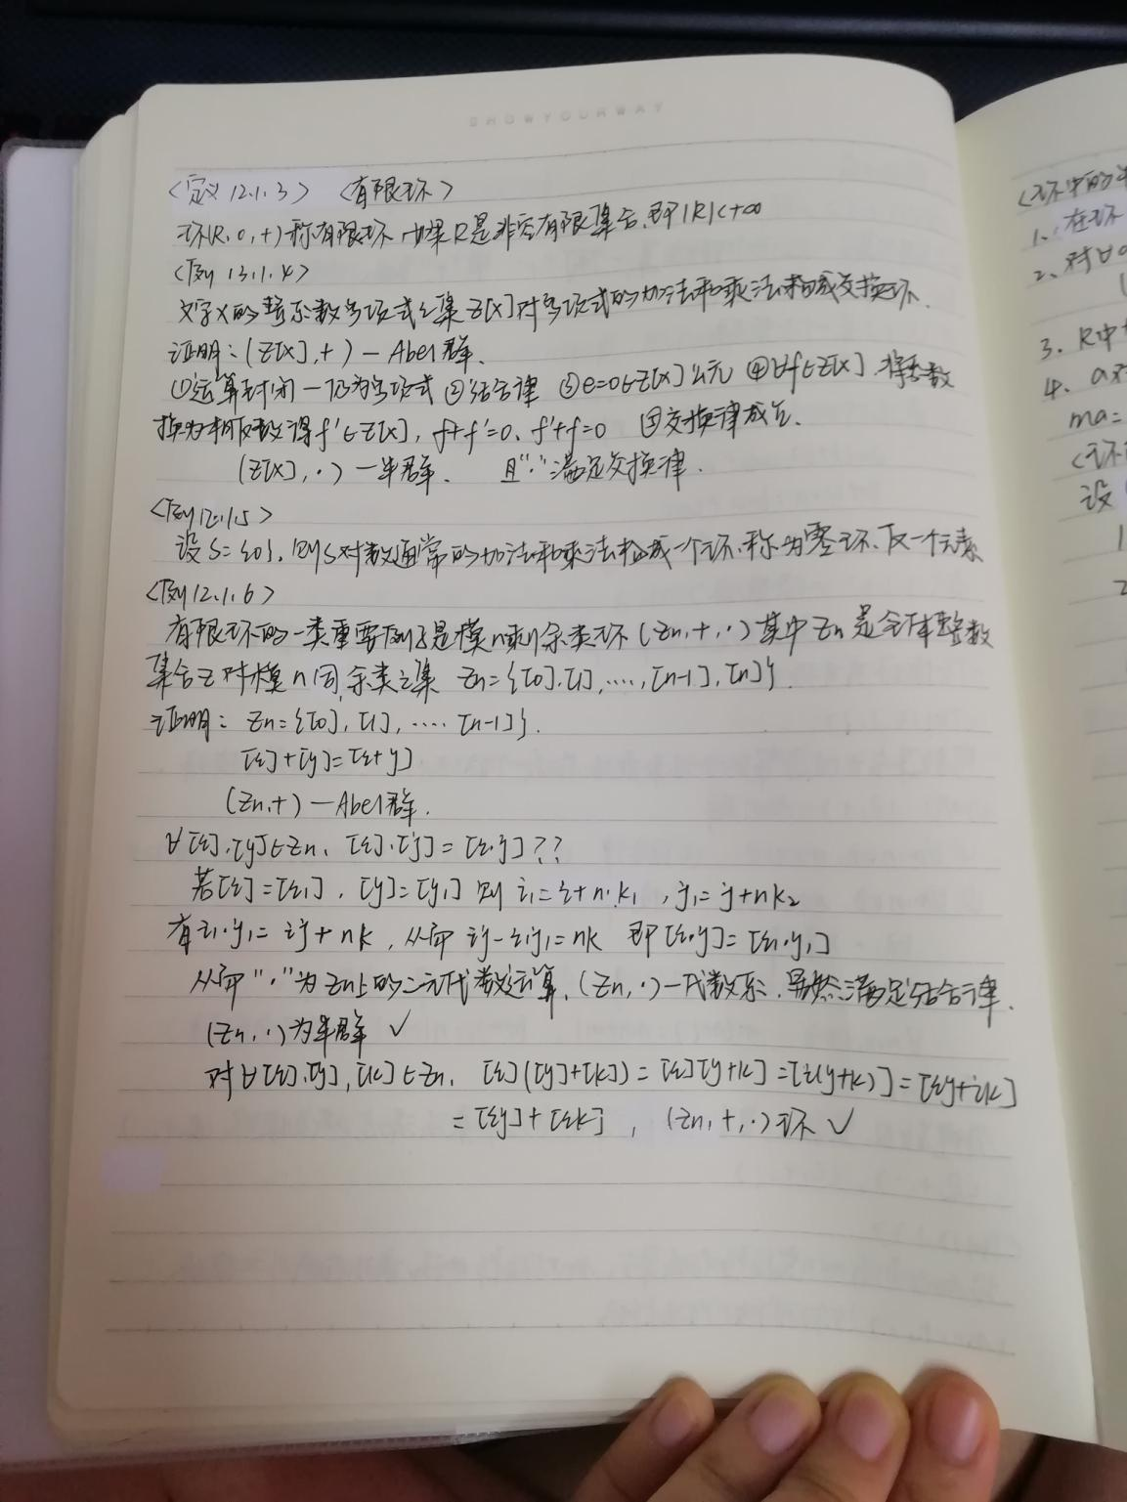

1. **举例说明群的同构Cayley定理的意义。你认为在研究两个代数系统之间的关系时候，该定理有什么局限性没有？如果有，你有什么解决方案？（20分）**
2. Clay同构定理：任何一个群都同构于变换群。

【推论】任何一个n阶有限群都同构于n次置换群Sn的一个n阶子群。

意义：凯莱定理通过把任何群(包括无限群比如 (R,+))都当作某个底层集合的置换群，把所有群都放在了同一个根基上。因此，对置换群成立的定理对于一般群也成立。

例：

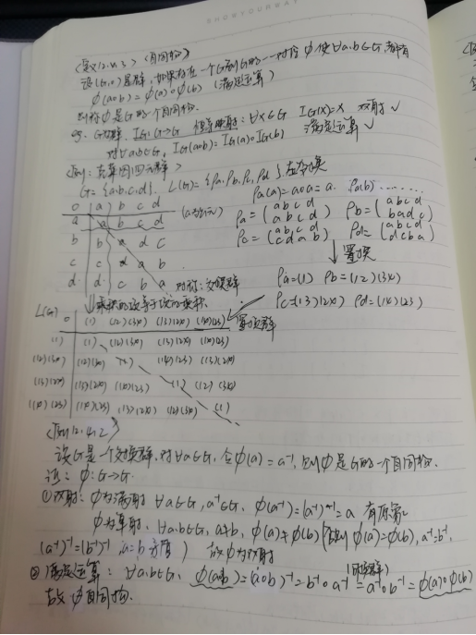

（2）局限性：

定理的另一种描述（图）：此定理说明用n-1条边将n个一致的顶点连接起来的连通图的个数为n^(n-2)，也可以这样理解，将n个城市连接起来的树状公路网络有n^(n-2)种方案。所谓树状，指的是用n-1条边将n个顶点构成一个连通图。当然，建造一个树状的公路网络将n个城市连接起来，应求其中长度最短、造价最省的一种，或效益最大的一种。凯莱定理只是说明可能方案的数目。

1. 解决方案：

Prüfer序列的性质：序列中某个编号的出现次数和此节点在无根树中的度数-1。

第一步：一种生成Prufer序列的方法是迭代删点，直到原图仅剩两个点。对于一棵顶点已经经过编号的树T，顶点的编号为{1,2,...,n}，在第i步时，移去所有叶子节点（度为1的顶点）中标号最小的顶点和相连的边，并把与它相邻的点的编号加入Prufer序列中，重复以上步骤直到原图仅剩2个顶点。

1. **结合实例给出判定一个子群是否为正规子群的方法，并说明在代数系统研究中正规子群有什么重要应用？（20分）**

（1）

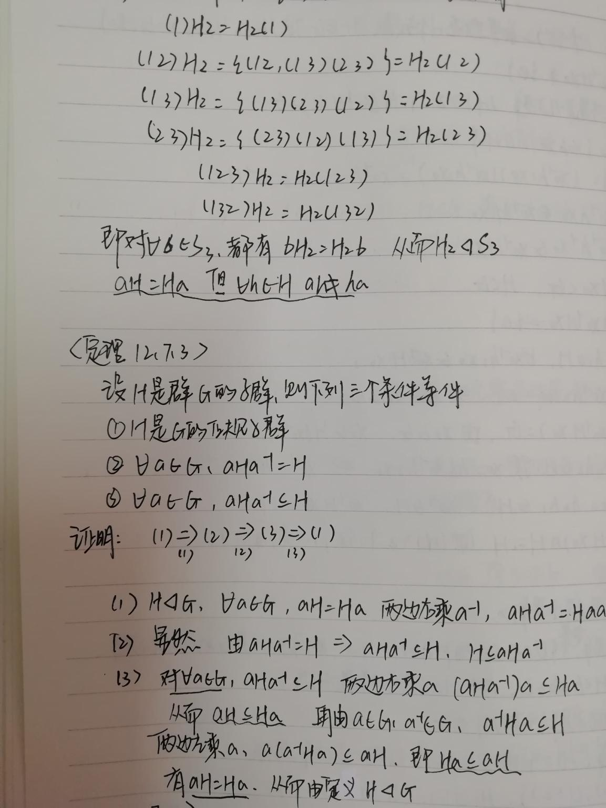

例：

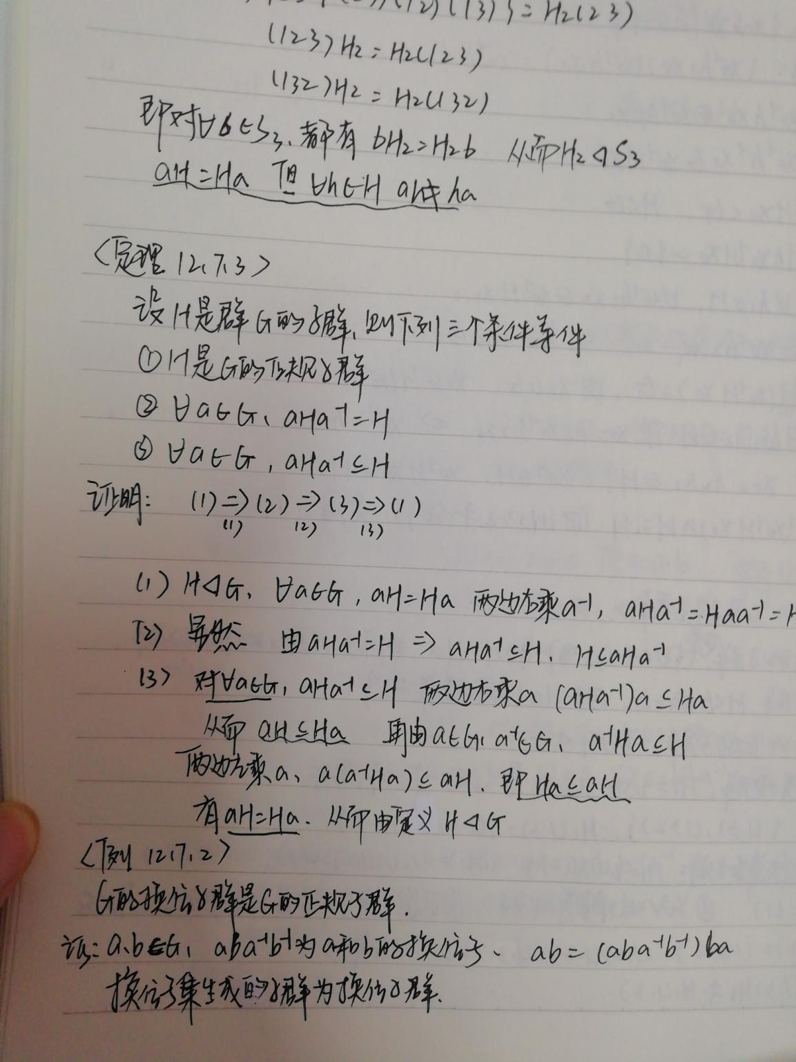

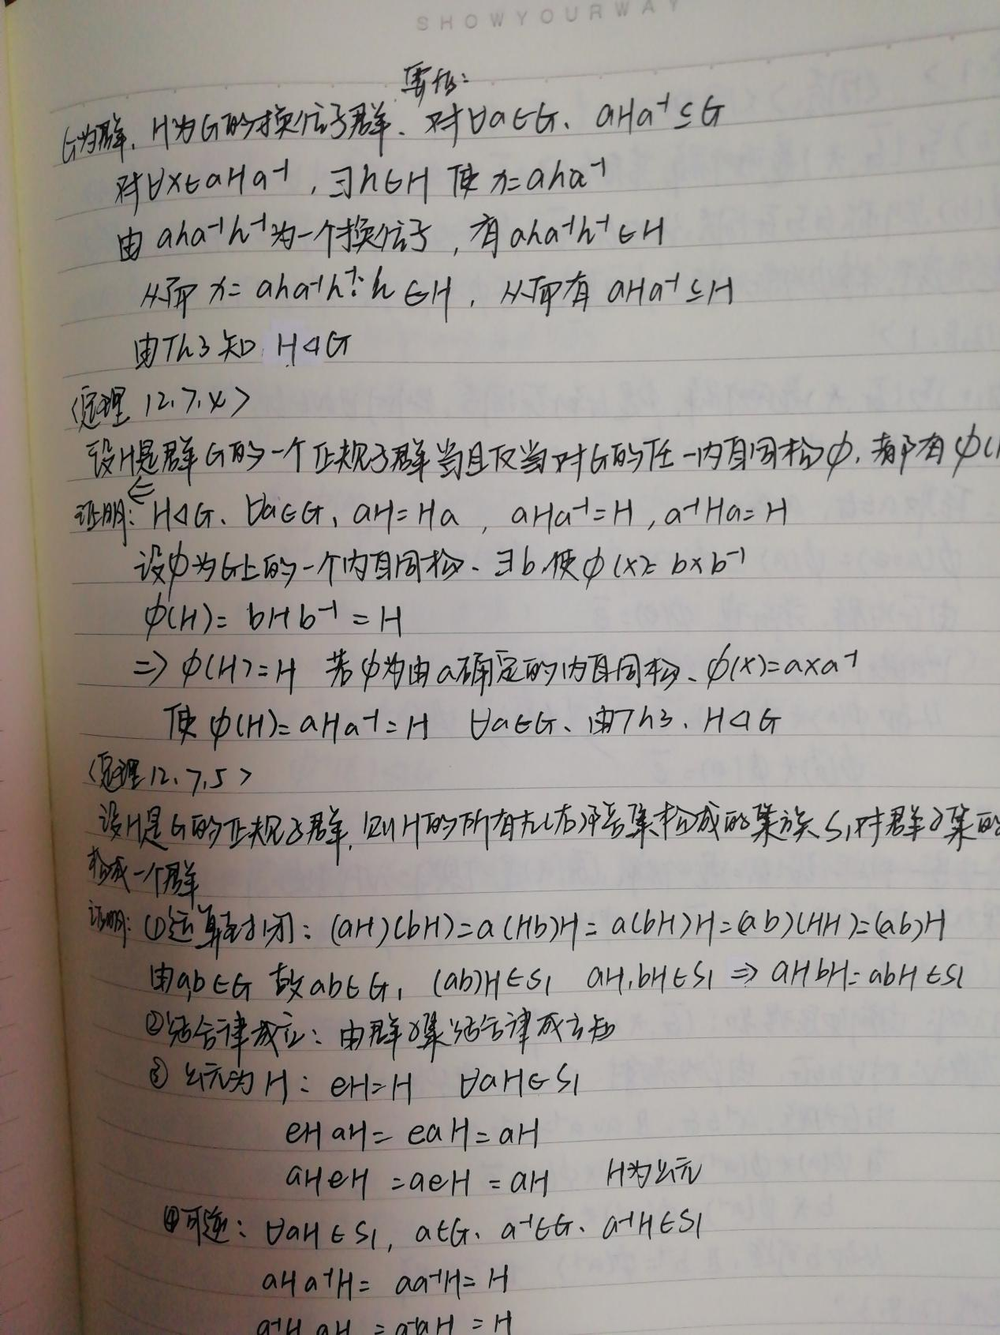

（2）应用：任何群G都有正规子群，因为G的两个平凡子群G和{e}都是G的正规子群，若G是[交换群](https://baike.baidu.com/item/%E4%BA%A4%E6%8D%A2%E7%BE%A4/2763521" \t "https://baike.baidu.com/item/_blank)， 则G的所有子群都是正规子群。满同态保持正规子群的性质，逆映射也是一样。

[直积](https://baike.baidu.com/item/%E7%9B%B4%E7%A7%AF" \t "https://baike.baidu.com/item/_blank)保持正规子群的性质。G的正规子群的正规子群不一定是G的正规子群，即是说正规子群没有传递性。但是，G的正规子群的[特征子群](https://baike.baidu.com/item/%E7%89%B9%E5%BE%81%E5%AD%90%E7%BE%A4" \t "https://baike.baidu.com/item/_blank)总是G的正规子群。G的所有2阶的子群都是正规子群。G中每个阶为n的子群都包含一个G的正规子群K，它对G的阶整除n! 。特别地，当p是|G|的最小质因数时，G的所有p阶的子群都是正规子群。

次 [交错群](https://baike.baidu.com/item/%E4%BA%A4%E9%94%99%E7%BE%A4" \t "https://baike.baidu.com/item/_blank) A_n (即所有偶置换)是n元[对称群](https://baike.baidu.com/item/%E5%AF%B9%E7%A7%B0%E7%BE%A4" \t "https://baike.baidu.com/item/_blank)S_n的正规子群。

[特殊线性群](https://baike.baidu.com/item/%E7%89%B9%E6%AE%8A%E7%BA%BF%E6%80%A7%E7%BE%A4" \t "https://baike.baidu.com/item/_blank) SL_n 是[一般线性群](https://baike.baidu.com/item/%E4%B8%80%E8%88%AC%E7%BA%BF%E6%80%A7%E7%BE%A4" \t "https://baike.baidu.com/item/_blank)GL_n的正规子群。

任何[交换群](https://baike.baidu.com/item/%E4%BA%A4%E6%8D%A2%E7%BE%A4" \t "https://baike.baidu.com/item/_blank)的子群都是其正规子群。

一个群G总有两个平凡的正规子群H={e}和H=G。

{e}和G自身总是G的正规子群。如果G只有这两个正规子群，就叫做单群。

群G的中心是G的正规子群。

群G的[交换子群](https://baike.baidu.com/item/%E4%BA%A4%E6%8D%A2%E5%AD%90%E7%BE%A4" \t "https://baike.baidu.com/item/_blank)是G的正规子群。

一个[阿贝尔群](https://baike.baidu.com/item/%E9%98%BF%E8%B4%9D%E5%B0%94%E7%BE%A4" \t "https://baike.baidu.com/item/_blank)(或交换群)的所有子群都是它的正规子群，因为显然有gH = Hg。不是阿贝尔群，但全部子群都是正规子群的群叫做哈密尔顿群(Hamiltonian group)，阶数最小的例子是[四元数](https://baike.baidu.com/item/%E5%9B%9B%E5%85%83%E6%95%B0" \t "https://baike.baidu.com/item/_blank)单位 对乘法构成的群 。

任何有限维[欧几里得空间](https://baike.baidu.com/item/%E6%AC%A7%E5%87%A0%E9%87%8C%E5%BE%97%E7%A9%BA%E9%97%B4" \t "https://baike.baidu.com/item/_blank)中，[平移群](https://baike.baidu.com/item/%E5%B9%B3%E7%A7%BB%E7%BE%A4" \t "https://baike.baidu.com/item/_blank)都是欧几里得群的正规子群。比如说在3维空间中，先旋转，平移，再作原来旋转的逆，结果是原来的平移。先做镜面对称，平移，再作原来镜面对称的逆，还是原来的平移。将平移按长度分类，就得到一个等价类。平移群是各种长度的平移的并集。

设A={1,2,3},f1,f2,…,f6是A上的双射函数。其中

f1={<1,1>,<2,2>,<3,3>}, f2={<1,2>,<2,1>,<3,3>}  
　　f3={<1,3>,<2,2>,<3,1>}, 　f4={<1,1>,<2,3>,<3,2>}  
　　f5={<1,2>,<2,3>,<3,1>}, 　f6={<1,3>,<2,1>,<3,2>}  
　　令G={f1,f2,…,f6},则G关于函数的复合运算构成群。G的全体子群是：  
　　H1={f1}, H2={f1,f2}, 　H3={f1,f3}  
　　H4={f1,f4}, H5={f1,f5,f6}, H6=G  
　　不难验证,H1,H5和H6是G的正规子群,而H2,H3和H4不是正规子群。

1. **通过实例来简述群的同态基本定理及其意义，并结合你的例子指出其中同态核的意义。（30分）**
2. 同态基本定理：

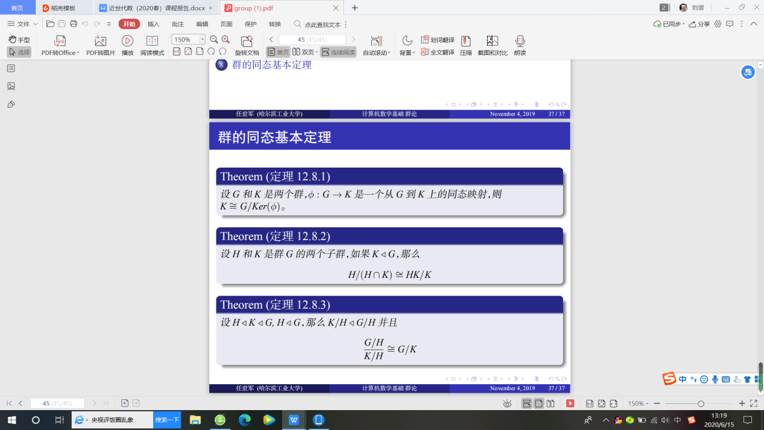

同态核：

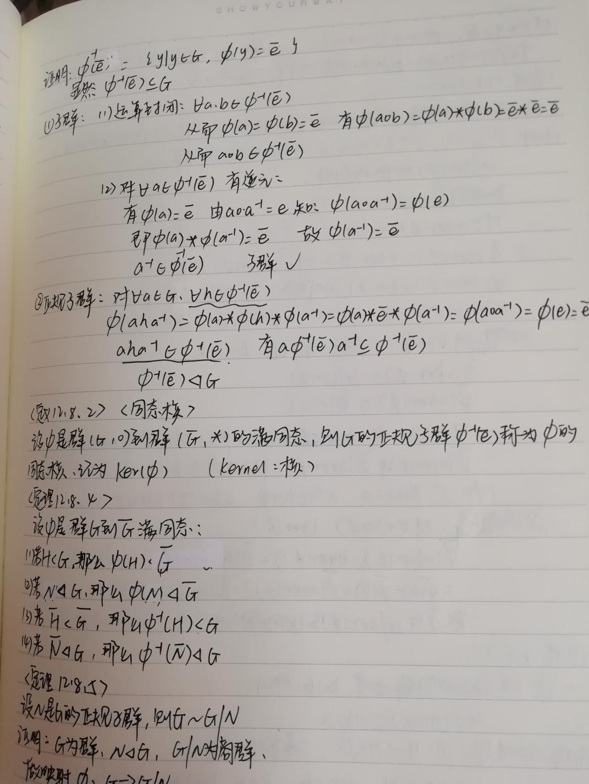

例：



1. 同态核意义：

用于构造正规子群和商群

构造满同态映射

根据同态核性质构造与e有关变量进行证明

例子中：

第一步中根据同态核与幺元e的关系判定φ（a）=φ（b）

第二步中同样根据同态核性质反证法证明矛盾

第三步中通过a*ker(φ)*b*ker(φ)=a*b*ker(φ)等证明其满足运算

1. **谈一下抽象代数系统的学习给你带来的体会，以及你对此门课程今后的建议。(10分)**
2. 体会：对于用抽象化了的语言、符号、公理条件界定的抽象代数，可以通过对它本身结构的认识，建立其简单经验的模型，还原代数系统的普遍性和简单性呢：通过借助于结构分析法。如代数系统的同构、同态等，在抽象代数的具体研究中就是利用这些工具找到简单的同类结构，即同型。而利用同构能得到系统最优的简单同型。就像完全不同的两个集合N和K，伴有自身极不相同的运算——加法和乘法，在同构映射下它们具有了结构上完全相同的代数性质。尽管同一结构在不同的情况下出现，但就是因为有的事物好理解，而有的事物难把握，我们就可以利用简单的容易的事物来认识难以把握的事物，如上例的自然数N显然比K要简单，K的简单同型就是N。利用同构去比较代数系统的意义就在于渴望寻求到同一系统中的简单同型，因为它们具备了共同的代数性质。更便于认识更加抽象的模型，化难为易，化繁为简。
3. 上过两门任世军老师的代数课了，讲的都特别好。

就希望老师能讲一讲作业或者多一点习题课吧，不做题有些知识太容易忘了QAQ